

# Г О С У Д А Р С Т В Е Н Н Ы Й С Т А Н Д А Р Т С О Ю З А С С Р

**ТРАНЗИСТОРЫ БИПОЛЯРНЫЕ**

# Метод измерения выходной мощности и определение коэффициента усиления по мощности и коэффициента полезного действия коллектора

**ГОСТ 18604.24—81**

# Издание официальное

**ГОСУДАРСТВЕННЫЙ КОМИТЕТ СССР ПО СТАНДАРТАМ**

## Моск ва

**УДК 621.382.33.083:006.354 Группа Э29**

**Г О С У Д А Р С Т В Е Н Н Ы Й С Т А Н Д А Р Т С О Ю З А С С Р**

**ТРАНЗИСТОРЫ БИПОЛЯРНЫЕ ВЫСОКОЧАСТОТНЫЕ ГЕНЕРАТОРНЫЕ.**

**Метод измерения выходной мощности и определение коэффициента усиления по мощности и коэффициента полезного действия коллектора**

Transistors bipolar high—frequency oscillator Techniques foi measuring- output power, power gam and collector efficiency

**ГОСТ**

18604**.**24-81

**Постановлением Госудаственного комитета СССР по стандартам от 2 апреля 1981 г. № 1767 срок действия установлен**

**с 01.07.82**

**до 01.07.87**

**Несоблюдение стандарта преследуется по закону**

## Настоящий стандарт распространяется на биполярные мощ­ ные высокочастотные генераторные транзисторы и устанавливает метод измерения выходной мощности *Рвых* и определение коэф­ фициента усиления по мощности *Кур,* коэффициента полезного

действия коллектора *у к* в схеме генератора с независимым воз­ буждением.

Общие требования при измерении должны соответствовать ГОСТ 18604.0—83 и требованиям, изложенным в соответствую­ щих разделах настоящего стандарта

1. **ПРИНЦИП И УСЛОВИЯ ИЗМЕРЕНИЯ**

## 1.1. Выходную мощность определяют измерением мощности, отдаваемой в нагрузку транзистором на заданной частоте

Коэффициент усиления по мощности определяют вычислением

отношения выходной мощности к мощности сигнала, поступаю­ щего на вход транзистора.

Коэффициент *полезного действия определяют вычислением* от­ ношения выходной мощности к мощности, потребляемой транзис­ тором от источника питания коллектора

## 1 2. Измерения производят в непрерывном режиме при одно­ тоновом или двухтоновом сигнале Характер сигнала указывают

**Издание официальное**

**★**

*Переиздание Декабрь 1985 г*

**Перепечатка воспрещена**

156 Электротехническая библиотека Elec.ru

**ГОСТ 18604.24^81 Стр. 2**

## **в** стандартах или технических условиях на транзисторы конкрет­ ных типов.

* 1. Напряжение источников питания коллектора и базы, ре­ жим транзистора по входной или выходной мощности, частоту, на которой производят измерения, указывают в стандартах или тех­ нических условиях на транзисторы конкретных типов.
  2. Измеряемый транзистор включают в контактное согласу­ ющее устройство по схеме с общим эмиттером или с общей ба­ зой. Конкретную схему указывают в стандартах или технических условиях на транзисторы конкретных типов.

1. **АППАРАТУРА**

## Выходную мощность следует определять на установке, электрическая структурная схема которой должна соответство­ вать приведенной на чертеже.

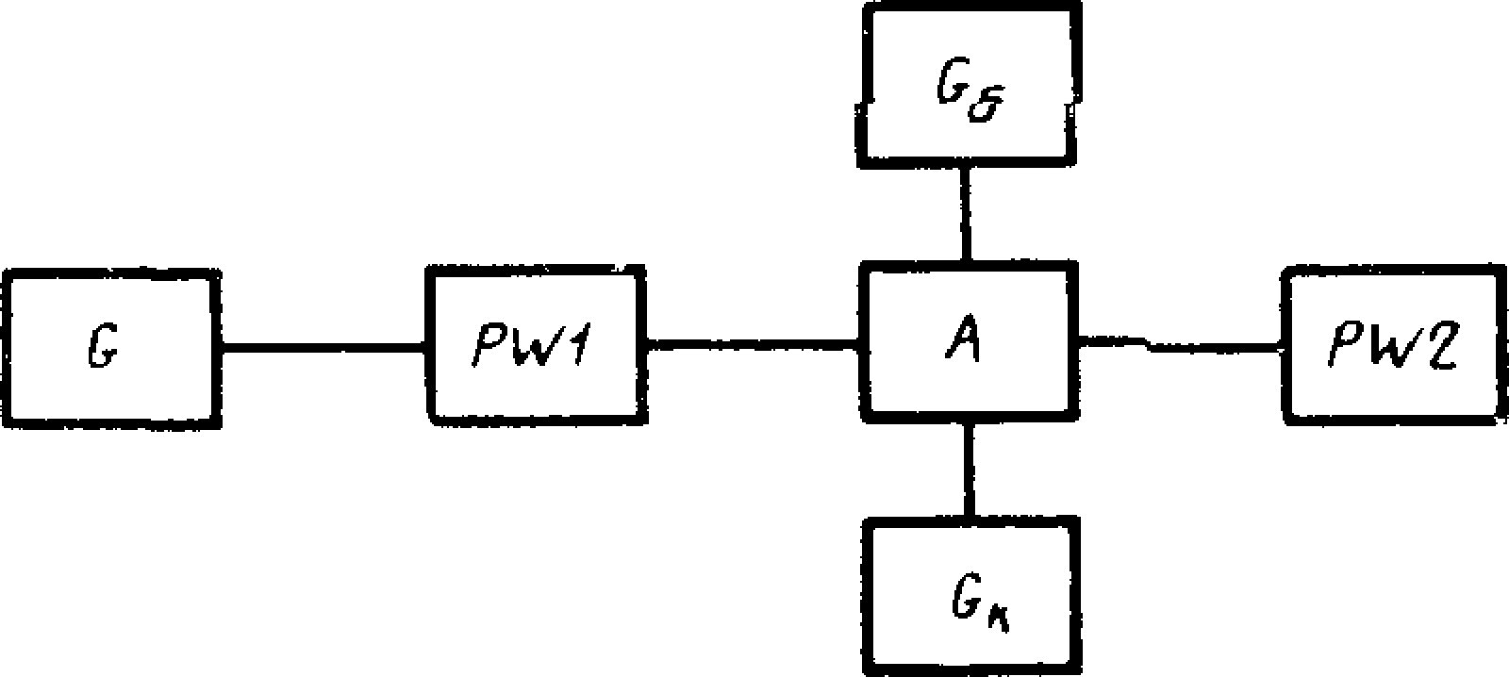

G—генератор переменного сигнала, *Р W I* —измеритель входной мощности, *G , G* —источ- Ь К ники питания постоянного напряжения, *А* —контактное согласующее устройство с изме­

ряемым транзистором, *P W 2* —измеритель вь*ходоЙ мощности

## Генератор переменного сигнала *G* (далее — генератор) должен обеспечивать на согласованной нагрузке мощность не ме­ нее чем на 20 % больше мощности, определяемой соотношением

*Ра Р* вых

^yPmln

## где *Рпых* —значение выходной мощности, указанное в стандар­ тах или технических условиях на транзисторы кон­ кретных типов;

*К\Ртт* —минимальное значение коэффициента усиления **по** мощности, указанное **в** стандартах или технических **условиях** на **транзисторы** конкретных **типов.**

## 3. Генератор *G* должен обеспечивать плавную регулировку амплитуды сигнала.

Допускаемое отклонение частоты однотонового сигнала не должно выходить за пределы ±3 %, а одной из частот двухтоно­ вого сигнала от заданной -— ±0,3 %.

157

**Стр. 3 ГОСТ 13604.24—&1**

# Разность частот генератора двухтонового сигнала должна быть не более 10 кГц. Конкретное значение устанавливают в стандар­ тах или технических условиях на транзисторы конкретных типов.

**Нестабильность частоты измерения для однотонового режима должна быть не более 1 %, для двухтонового — 0,1 %.**

* 1. **Измеритель входной мощности *PW1* должен обеспечивать измерение мощности на входе измеряемого транзистора PBV.**

**С целью упрощения процесса настройки входной цепи в изме­**

**ритель входной мощности вводят индикатор отраженной волны.**

**Способ и порядок градуировки измерителя входной мощности указывают в стандартах или технических условиях на измеритель­ ные установки конкретных типов.**

**Входную мощность *Рвх* можно определять в соответствии с градуировочным графиком по положению регулятора амплитуды сигнала генератора G. При этом значение входной мощности оп­**

**ределяют как мощность сигнала генератора *G,* которую он обес­ печивает при включении на согласованную нагрузку.**

* 1. **Для уменьшения влияния нагрузки на генератор *G* вклю­ чают развязывающее устройство, которое может входить в схему генератора *G* или быть внешним отдельным элементом, включен­ ным после генератора. В качестве развязывающего элемента при­ меняют аттенюатор, коэффициент ослабления которого опреде­ ляют на частоте измерения и выбирают с учетом уровня измеряе­ мой мощности, но не менее ЗдБ.**
  2. **Источники питания *G*б** и ***G*к должны обеспечивать задан­ ное напряжение с пульсацией в пределах ±2 %. Внутреннее со­ противление источника питания *G*б должно быть не более 0,75 Ом.**

**Источник питания *G*б может отсутствовать, при этом вклю­ чают индуктивность между эмиттерным и базовым выводами.**

* 1. **Контактное согласующее устройство *А* должно обеспечи­ вать необходимые пределы перестройки входной н выходной це­ пей для достижения согласования на входе и оптимальной наст­ ройки на выходе измеряемого транзистора. Контактное согласую­ щее устройство должно обеспечить отвод тепла от корпуса изме­ ряемого транзистора.**

**Примеры схем контактного согласующего устройства приведе­ ны в справочном приложении. Конкретные схемы и требования к элементам контактного согласующего устройства должны быть указаны в стандартах или технических условиях на транзисторы конкретных типов.**

* 1. **Измеритель выходной мощности *PW2* измеряет выходную**

**МОЩНОСТЬ *Рвых .***

# Для измерения выходной мощности транзистора допускается использовать калиброванную нагрузку *R* н с измерителем высоко-

## 158

Э**Г**л**О**ект**С**р**Т**оте**1**х**8**ни**6**ч**0**ес**4**ка**2**я**4**б**—**ибл**8**и**1**от**С**ек**т**а**р**E**.**le**4**c.ru

## частотного тока /, включенную на выход измеряемого транзисто ра

Способ и порядок калибровки измерителя *PW2* указывают в стандартах или технических условиях на измерительные установ­ ки конкретных типов

При необходимости перед измерителем мощности включают калиброванный аттенюатор с допускаемой мощностью рассеяния не меньше, чем измеряемая.

2 9 Внутреннее сопротивление генератора *G,* входные и вы­ ходные сопротивления измерителя входной мощности и калибро­ ванную нагрузку выбирают одинаковыми и равными 50 или 75 Ом

2 10 При необходимости контроля спектра выходного сигнала в схему измерения перед измерителем выходной мощности вклю­ чают анализатор спектра

1. 11. Относительная погрешность измерительных установок, предназначенных для измерения выходной мощности, не должна выходить за пределы ±10 %
2. **ПОДГОТОВКА** *И* **ПРОВЕДЕНИЕ ИЗМЕРЕНИЯ**

## 1 Перед измерением включают систему принудительного ох­ лаждения измеряемого транзистора

3 2 Включают измеряемый транзистор в контактное согласу­ ющее устройство

3 3 Источником питания посюянного напряжения *G* к уста­ навливают напряжение коллектор — база б , указанное в стан­ дартах или технических условиях на транзисторы конкретных типов

3 4 Генератором *G* устанавливают мощность на входе транзис­ тора на 15—20 % ниже входной мощности, указанной в стандар­ тах иш технических условиях на транзисторы конкретных типов

Проводят настройку входной и выходной цепей контактного согласмощего устройства до получения максимального значения выходной мощности транзистора

3 5 Источником питания постоянного напряжения *G* с уста­ навливают напряжение эмиттер—база *U* э б , указанное в стандар­ тах пли технических условиях на транзисторы конкретных типов

3 6 Уровень входной мощности увеличивают до потучения уровня выходной мощности, указанного в стандартах или техни­ ческих условиях на транзисторы конкретных типов, и при необхо­ димости, методом последовательного приближения производят окончательную настройку входной и выходной цепей контактного согласующего устройства Порядок достижения оптимальной на­ стройки измеряемого транзистора указывают в стандартах или технических условиях на транзисторы конкретных типов

159

**Стр. 5 ГОСТ 18604-24—81**

# 3.7. Измеряют входную мощность Рвх , выходную мощность

***Рвык* и постоянный ток коллектора /д -**

1. **ОБРАБОТКА РЕЗУЛЬТАТОВ**

# Значение выходной мощности Раых транзистора определя­ ют по показаниям измерителя мощности *PW2*. При включении из­ мерителя мощности *PW2* через аттенюатор выходную мощность транзистора определяют из соотношения

*Р вых = Р вых,Р\Р2 к,*

# где *Р* вых, *pvp2* '— показания выходной мощности индикатора изме­ рителя мощности *PW2*;

***К* — коэффициент ослабления аттенюатора на входе измерителя мощности.**

**Если во входной согласующей цепи измеряемого транзистора возникают потери мощности, то при определении выходной мощ­ ности вводят соответствующие поправки.**

* 1. **При использовании в схеме калиброванной нагрузки *R* н с последовательно включенным измерителем высокочастотного то­ ка расчет выходной мощности производят по формуле**

*Pb u ^PRh .*

# Если в стандартах или технических условиях на транзи­ сторы конкретных типов указаны выходная мощность в пике оги­ бающей *Р*них (ПО), то для определения выходной мощности используют соотношение

*гу* ^BbixfEO)

■*ВЫХ 2

# Коэффициент усиления по мощности определяют по фор­ муле

***К* = ^вых с погрешностью в**

***уР Рвх* пределах ±15 %.**

# Коэффициент полезного действия коллектора определяют как отношение

***Рвых* с погрешностью в**

**к *Рк* пределах ±12 %,**

# где Рк — мощность источника питания коллектора, определяе­ мая по формуле

**P K =t/ K / K .**

# Значение гщ определяют в том же режиме, при котором изме- ряют *Рвых .*

## 160

**ГОСТ 18604.24—81 Стр. 6**

*ПРИЛОЖЕНИЕ*

*Справочное*

**СХЕМЫ КОНТАКТНОГО СОГЛАСУЮЩЕГО УСТРОЙСТВА**

3 С П-образной схемой согласования выходной цепи измеряемого трав- зистора

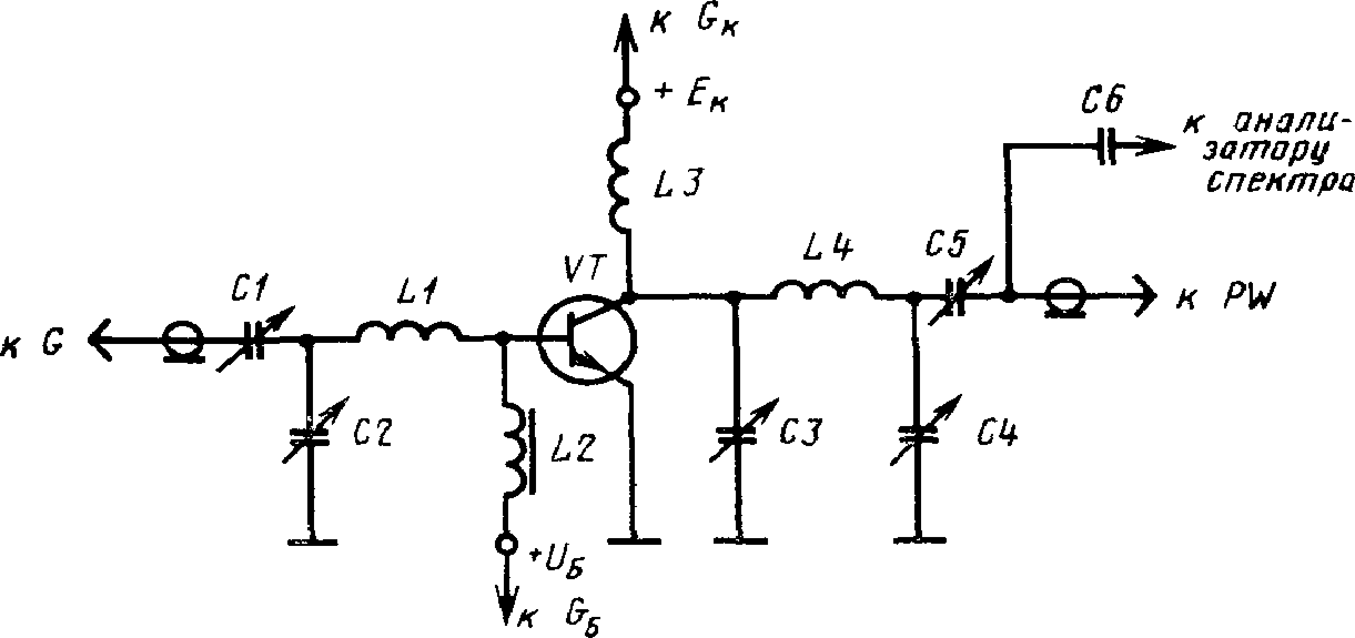

*Ct, С2г СЗ, C4t С5, С6*—конденсаторы, *LI, L3, L4*—катушки индуктивности;

*L2*—дроссель, *VT*—измеряемый транзистор

Черт. 1

Элементы *С1л С2> Ы* служат для согласования входного сопротивления транзистора с выходным сопротивлением генератора *G*

Элементы *СЗ, C4, L4*, *С5* служат для согласования выходного сопротявле- ния транзистора с входным сопротивлением измерителя мощности *PW2*.

Катушку индуктивности *L3* используют для задания питания по постоянно­ му току выходной цепи транзистора.

Дроссель *L2* служит для задания питания по постоянному току **входной**

цепи транзистора.

Конденсатор *С6* используют для ослабления сигнала, поступающего **в** ана­ лизатор спектра.

2 С Т-образной схемой согласования выходной цепи измеряемого транзис­ тора.

**Стр. 7 ГОСТ 18604.24—81**

Электротехническая библиотека Elec.ru

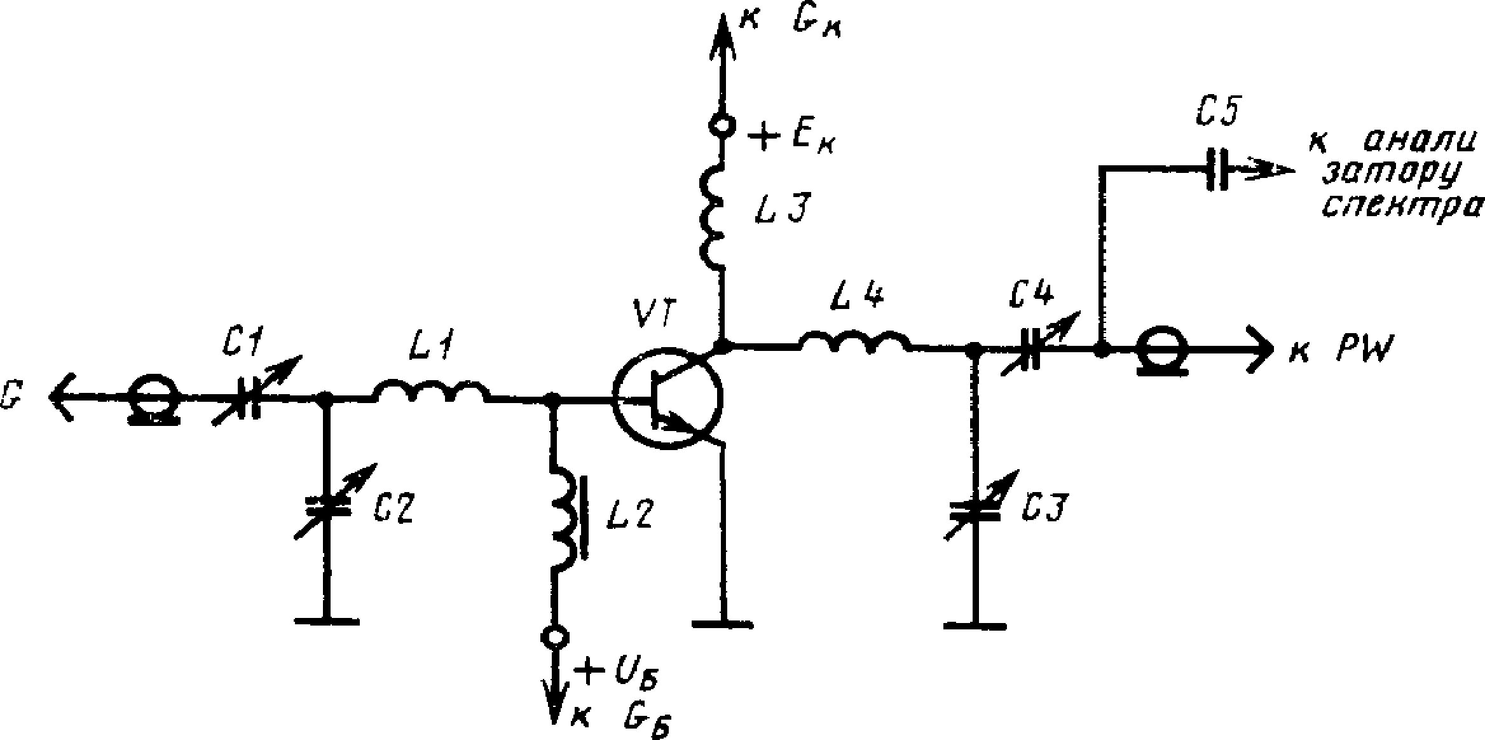

Черт. 2

Назначение и требования к элементам схем должны соответствовать

**ла** стоящего приложения.

п. 1

## 162

Изменение № 1 ГОСТ 18604.24—81 Транзисторы бЭилпеоктлроятерхнниычеескаявбиыблсиооткеокачEаleсc.тruотные генераторные. Метод измерения выходной мощности и определение коэффициен­ та усиления по мощности и коэффициента полезного действия коллектора

Утверждено и введено в действие Постановлением Государственного комитета СССР по стандартам от 19 06.89 № 1726

Дата введения 01.01,90

Наименование **стандарта. Исключить слова: «генераторные», «и определение»,**

«oscillator»

Вводную часть изложить в новой редакции «Настоящий стандарт распрост­ раняется на биполярные мощные высокочастотные линейные и высокочастотные генераторные транзисторы и устанавливает метод измерения выходной мощнос­ ти *Р*вых. коэффициента усиления по мощности *Кур* и коэффициента полезного действия коллектора Л к в схеме генератора с независимым возбуждением (уси­

лителя) »

Пункт 1 1 Первый абзац изложить в новой редакции «Выходную мощность определяют измерением мощности в нагрузке, которую отдает транзистор на за­ данной частоте в схеме генератора (усилителя)»

Пункт 1 2 дополнить абзацем «Допускается проводить измерение в импуль­ сном режиме Требования к импульсному режиму измерения указывают в тех­ нических условиях на транзисторы конкретных типов»

Пункт 1 3 Заменить слова «режим транзистора по входной или выходной мощности» на «уровень входной и выходной мощности»

Пункт 2 1 Заменить слова «Выходную мощность следует определять» на

«Выходную мощность, коэффициент усиления по мощности и коэффициент по­ лезного действия коллектора следует измерять»

Пункт 2 3 изложить в новой редакции «2 3 Генератор переменного сигна­ ла *G* должен обеспечивать плавную регулировку амплитуды сигнала

Допускаемое отклонение частоты однотонового сигнала не должно выхо­ дить за пределы ±3 %, а для двухтонового сигнала стабилизация частоты дол­ жна обеспечиваться с помощью кварцевых резонаторов и не должна выходить за пределы ±0,3 %

Разность частот генератора двухтонового сигнала должна быть не более 10 кГц»

Пункт *2 4* Третий абзац Заменить слова «в стандартах или технических ус­ ловиях» на «в технической документации».

Пункт 2 5 изложить в новой редакции «2 5 Для >меньшения влияния наг­ рузки на генератор *G* включают аттенюатор, который может входить в схему генератора *G* или быть отдельным внешним элементом, включенным после гене­ ратора Коэффициент ослабления аттенюатора определяют на частоте измерения и выбирают с учетом уровня рассеиваемой мощности»

Пункт 2 8 Третий абзац после слова «измерителя» дополнить словами «вы­ ходной мощности», заменить слова «в стандартах или технических условиях» на

«в технической документации».

Пункт 2 9 Исключить слова «одинаковыми и»

Пункт 2 11 Заменить слово «Относительная» на «Основная»

Раздел 2 дополнить пунктом—*2 12* «2 12 При поиске оптимальной наст­ ройки входной или выходной цепи контактного согласующего устройства изме­ ряемый транзистор может подвергаться перегрузке по напряжению и по рас­ сеиваемой мощности, что приводит в отдельных случаях к выходу из строя транзистора, не имеющего скрытых дефектов и удовлетворяющего всем требова­ ниям технической документации Таким образом, выход из строя транзистора **в** процессе настройки контактного согласующего устройства не дает оснований де­ лать вывод о том, что качество транзистора не удовлетворяет требованиям тех­ нической документации»

Пункт 3 4 изложить в новой редакции «3 4 Генератором ***G*** устанавливают мощность на входе измеряемого транзистора так, чтобы при этом значение вы­ ходной мощности *Р*вых в нагрузке было на 15—20 % ниже уровня, указанного **в** технических условиях на транзисторы конкретных типов».

***(Продолжение см.*** с. ***284)***

Электротехническая библиотека Elec.ru

**283**

***(Продолжение***Э***и***л***з***ек***м***тр***е***от***н***ех***е***н***н***ич***и***е***я***ска***к***я б***Г***и***О***бл***С***ио***Т***тек***1***а***8***E***6***lec***0***.r***4***u***.24 81)***

—

Пункт 3.6. Исключить слова: «стандартах или» (2 раза).

Пункт 4.1. Последний абзац изложить в новой редакции: «Если во входной и в выходной согласующих цепях измеряемого транзистора возникают потери мощности, то при определении *Р*вых, *К}Р* и вводят соответствующие поп­ равки».

Стандарт дополнить разделом — 5

«5. Показатели точности измерения

* 1. Показатели точности измерения Явых, *КуР* и *г\к* должны соответство­ вать установленным в технических условиях на транзисторы конкретных типов.
  2. Границы интервала, в котором с установленной вероятностью 0(997 на­ ходится погрешность измерения Рвых (бр ) определяют по формуле

вых

**«явых =±К «я+(в1/ р в{/)а +(в/р-в/)а +(*гр »г)а \***

где 6*р*—основная погрешность измерителя выходной мощности РВых1

*Ьц* , б*f,* б *т* - погрешности задания напряжения на коллекторе, частоты изме­ рения и температуры окружающей среды, определенные с вероятностью 0,997;

*^11 р* * б/ , б у. — коэффициенты влияния напряжения, частоты измерения и тем­

пературы окружающей среды на значение измеряемой выходной мощности

*р*ВЫХ *

* 1. Границы интервала, в котором с вероятностью 0,997 находится погреш­ ность измерения /Cvp, (б^ ) определяют по формуле

^ бр+(бУк *'Ьи) г +* (8/к *sy)2+(^rK ■б г ) 2 ,

где бг* , б/ , *б т* —коэффициенты влияния напряжения, частоты измерения и

К к *J к*

температуры окружающеГз среды на значение измеряемого коэффициента уси­ ления по мощности *К у р* .

* 1. Границы интервала, в котором с вероятностью 0,997 находится погреш­ ность измерения т}к , (б > определяют по формуле

*V* •*1/)2+(Л/ч-«/)а+(вг, - в г) а .

где б*и* , *bf* , *§ т* —коэффициенты влияния напряжения, частоты измерения и

^ т/

температуры окружающей среды на значение определяемого коэффициента по­ лезного действия г^к».

{НУС № 9 1989 г )

## 284

СОДЕРЖАНИЕ

ГОСТ 186D4.0—83 (СТ СЭВ 16622—79)

ГОСТ 13604.1—80

(СТ СЭВ 3993—83)

ГОСТ 18601.2—80

(СТ СЭВ 4288—83)

ГОСТ 18604.3—80

(СТ СЭВ 3999—83)

ГОСТ 18601.4—74

(СТ СЭВ 3998—83)

ГОСТ 1S 604.5—74

(СТ СЭВ 3998—83)

ГОСТ 18604.6—74

(СТ СЭВ 3998—83)

ГОСТ 18604.7—74

ГОСТ 18604.8—74

ГОСТ 18604.9- 82

ГОСТ 18604.10—76

ГОСТ 18604.11—76

(СТ СЭВ 3996—83)

ГОСТ 18604.13—77

ГОСТ 18604.14—77

ГОСТ 18604.35—77

ГОСТ 18604.16—78

ГОСТ 18604 17—78

ГОСТ 18604.18—78

ГОСТ 18504.19—78

Транзисторы биполярные. Общие требования при измерении электрических параметров 3

Транзисторы биполярные. Метод измерения по­ стоянной времени цепи обратной связи на вы­ сокой частоте 7

Транзисторы биполярные. Методы измерения ста­ тического коэффициента передачи тока . . 21

Транзисторы биполярные. Метод измерения ем­

костей коллекторного и эмиттерного перехода . 36

Транзисторы. Метод измерения обратного тока коллектора 45

Транзисторы. Метод измерения обратного тока коллектора-эмиттера 49

Транзисторы. Метод измерения обратного тока эмиттера 53

Транзисторы. Метод измерения коэффициента пе* редачи тока 57

Транзисторы, Метод измерения выходной прово­ димости 65

Транзисторы биполярные. Методы определения граничной и предельной частот коэффициента пе­ редачи тока 70

Транзисторы биполярные. Метод измерения вход­

ного сопротивления 87

Транзисторы биполярные. Метод измерения ко­ эффициента шума на высоких и сверхвысоких частотах 97

Транзисторы биполярные СВЧ генераторные. Ме­ тод измерения выходной мощности и определение коэффициента усиления по мощности и коэффи­ циента полезного действия коллектора . . . 107

Транзисторы биполярные СВЧ генераторные. Ме­ тод измерения модуля коэффициента обратной пе­ редачи 114

Транзисторы биполярные СВЧ генераторные. Ме­

тоды измерения критического така 117

Транзисторы биполярные. Метод измерения ко­ эффициента обратной связи по напряжению **в** режиме малого сигнала . 119

Транзисторы биполярные. Метод измерения пла­ вающего напряжения эмиттер-база . . . . 123

Транзисторы биполярные. Методы измерения ста­ тической крутизны прямой передачи . . . 125

Транзисторы биполярные. Методы измерения гра­ ничного напряжения 131

(СТ СЭВ 3996—83)

ГОСТ 18604,2 2—78 (СТ СЭВ 4289- S3)

ГОСТ 18604 23—S0

ТОСТ 18604.24—81

эффициента шума на низкой частоте . . . 136

Транзисторы биполярные. Методы измерения на­ пряжения насыщения коллектор-эмиттер и база- эмиттер 142

Транзисторы биполярные. Метод измерения ко­ эффициентов комбинационных соста влятощих 149

Транзисторы биполярные высокочастотные ене- раторные. Метод измерение выходной мошносги *и определение коэффициента усиления по мош-* ности и коэффициента полезного действия кол­

лектора . . . . . . . . . . . 1 5 5

Редактор *В. С Бабкина*

Технический редактор *Л. Я Митрофанова*

Корректор *О Я. Чернецова*

**Сдано в** наб. 13 03 85 Поди, в печ. 19*02 86 10,25 п. Л 10^38 уел кр отт 9,97 уч-изд. ***л.***

Тир 10000 Цена 50 коп.

Ордена «Знак Почета» Издательство стандартов, 123840, Москва, ГСП, Новопресненский пер , 3

Калужская типография стандартов, ул МосКОВская, 256, Зак 256